Міністерство освіти і науки України
Національний технічний університет України
«Київський політехнічний інститут імені Ігоря Сікорського»
Факультет інформатики та обчислювальної техніки
Кафедра обчислювальної техніки

Лабораторна робота №2
з дисципліни
«Алгоритми і структури даних»

Виконав: Перевірила:
студент групи ІМ-43 Молчанова А. А.
Черепов Олександр Павлович
номер у списку групи: 32

Київ 2024

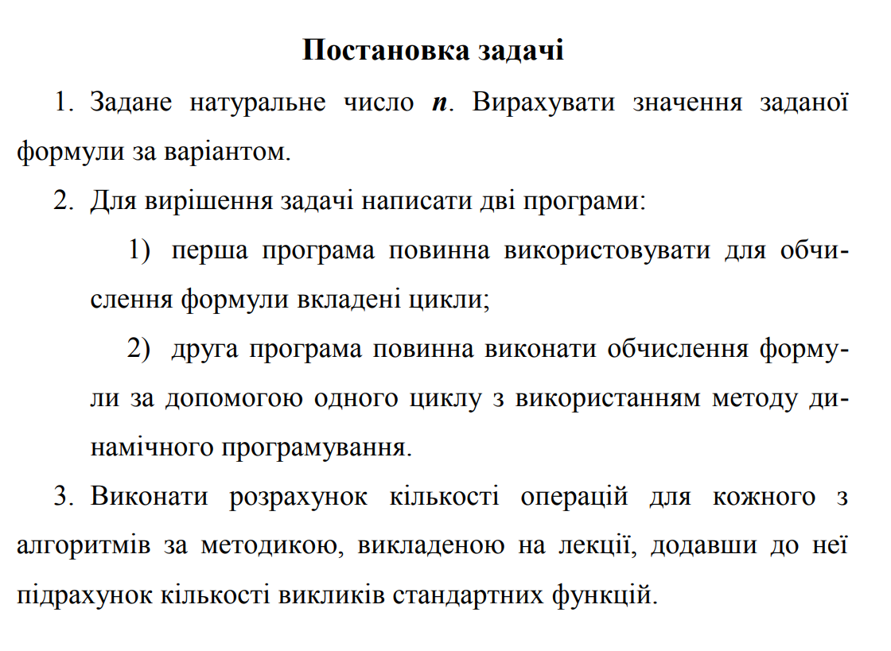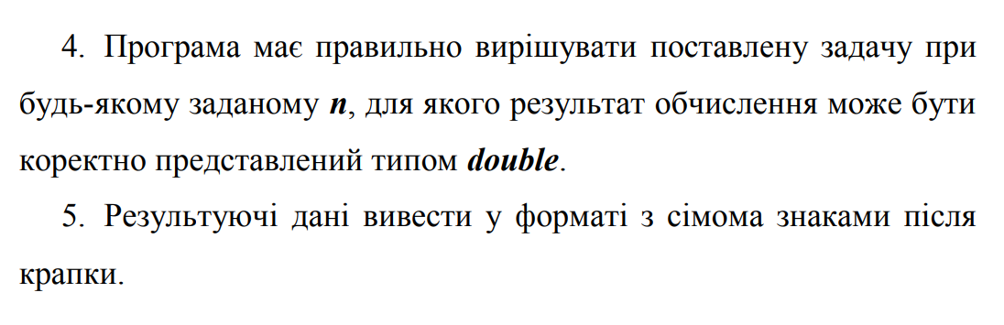
Варіант №2
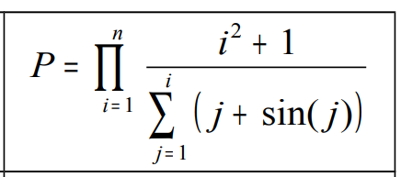

Тексти програм

І програма:
#include <stdio.h>
#include <math.h>

int main(void) {

double product=1;
double sum=0;
int j;
int n;
int i;

printf("Welcome! Input n: ");
scanf("%i", &n);

if (n<=0){
printf("Error: n should be greater than 0!\n");
}
else {
for (i=1; i<=n; i++) {
sum=0;
for (j=1; j<=i; j++) {
sum+=j+sin(j);
}
product*=((i*i)+1)/sum;
}

printf("Result: %.7lf\n", product);
}

return 0;
}

ІІ програма:
#include <stdio.h>
#include <math.h>

int main(void) {

double product=1;
double sum=0;
int n;
int i;

printf("Welcome again! Input n: ");
scanf("%i", &n);

if (n<=0) {
printf("Error: n should be greater than 0!\n");
}
else {
for (i=1; i<=n; i++) {
sum+=i+sin(i);
product*=((i*i)+1)/sum;
}
printf("Result: %.7lf\n", product);
}

return 0;
}

Розрахунки кількості операцій

І програма:

#include <stdio.h>
#include <math.h>

int main(void) {

double product=1;
double sum=0;
int ct = 0;
int j;
int n;
int i;

printf("Welcome! Input n: ");
scanf("%i", &n);

if (n<=0){
printf("Error: n should be greater than 0!\n");
}
else {
for (i=1; i<=n; i++) {
sum=0;
for (j=1; j<=i; j++) {
sum+=j+sin(j);
ct+=6;
}
product*=((i*i)+1)/sum;
ct+=9;
}

printf("Result: %.7lf\n", product);
}
ct+=8;
printf("Operations done: %i\n", ct);

return 0;
}
ІІ програма:

#include <stdio.h>
#include <math.h>

int main(void) {

double product=1;
double sum=0;
int ct=0;
int n;
int i;

printf("Welcome again! Input n: ");
scanf("%i", &n);

if (n<=0) {
printf("Error: n should be greater than 0!\n");
}
else {
for (i=1; i<=n; i++) {
sum+=i+sin(i);
product*=((i*i)+1)/sum;
ct+=10;
}
printf("Result: %.7lf\n", product);
}
ct+=7;
printf("Operations done: %i\n", ct);

return 0;
}

Виконуємо програми для деяких n. Кількості операцій записуємо в таблицю до відповідного значення n. Будуємо графік залежності кількості операцій (ct) від n.
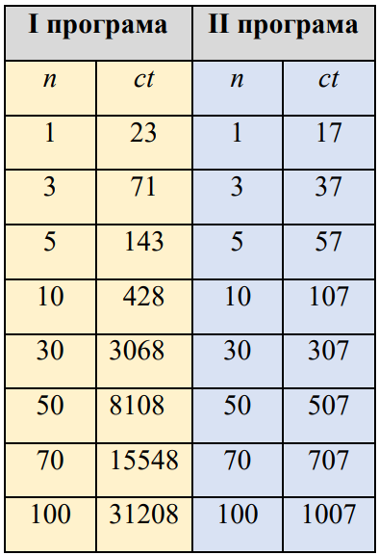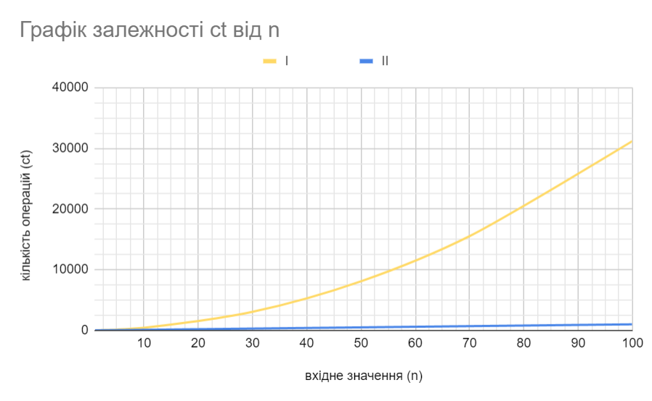

Перевірка калькулятором
n = 3:
Підстановка:
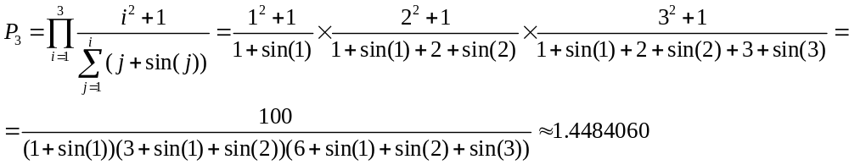

Результат WolframAlpha:
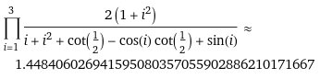

n = 5:
Підстановка:
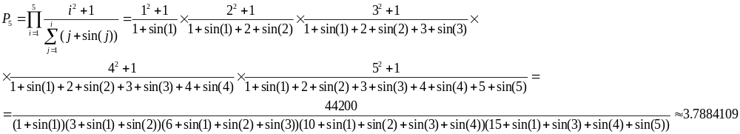
Результат WolframAlpha:
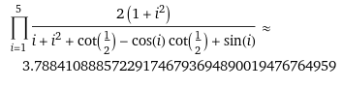

Тестування програм

І програма:
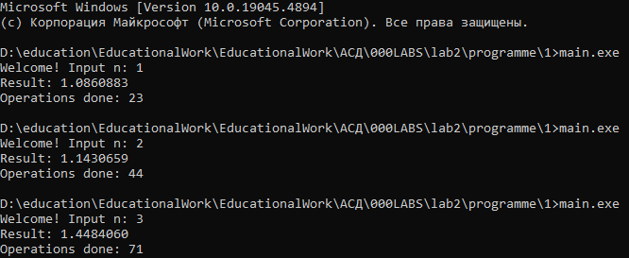

ІІ програма:
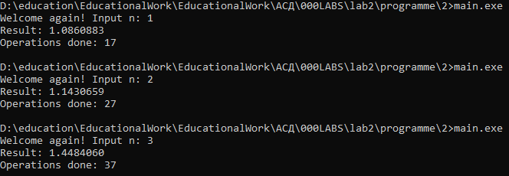

Висновок
На лабораторній роботі я розв’язував задачу по знаходженню значення виразу, означеного циклічною формулою, за допомогою мови програмування С. Виконав завдання двома способами: з використанням вкладеного циклу та методом динамічного програмування. Також для кожної програми було створено лічильник кількості операцій для подальшого порівняння складності та ефективності обох алгоритмів.
Порівнявши значення, переконався, що метод динамічного програмування є набагато ефективнішим, адже у ході виконання алгоритму, створеного за цим методом, операцій виконується в рази менше. Особливо це помітно при більшій кількості ітерацій циклу. Це також зумовлено лінійною складністю цього алгоритму (О(n)) у порівнянні з квадратичною складністю алгоритму із вкладеним циклом (O(n²)).
Отже, в подальшому використовуватиму саме метод динамічного програмування там, де це можливо.

